Протокол наблюдательного совета
заочного голосования
Протокол № 1
от «25» января 2024 г.

Голосуют заочно: члены наблюдательного совета (бюллетени прилагаются)

Повестка дня:

Вопрос 1:
Утверждение отчета об исполнении плана финансово-хозяйственной деятельности государственного автономного профессионального образовательного учреждения Свердловской области «Режевской политехникум» за 2023г.

Итоги голосования:
"за" - 6 человек;
"против" - 0 ;
"воздержались" - 0 .

РЕШЕНИЕ: Утвердить отчет об исполнении плана финансово-хозяйственной деятельности государственного автономного профессионального образовательного учреждения Свердловской области «Режевской политехникум» за 2023 г.

Вопрос 2:
Согласование плана финансово-хозяйственной деятельности на 2024 год.

Итоги голосования:
"за" - 6 человек;
"против" - 0;
"воздержались" - 0 .

РЕШЕНИЕ: Утвердить согласование плана финансово-хозяйственной деятельности на 2024 год.

Вопрос 3:
Утверждение отчета по исполнению государственного задания за 4 квартал 2023 г

Итоги голосования:
"за" - 6 человек;
"против" - 0 ;
"воздержались" - 0.

РЕШЕНИЕ: Утвердить отчет по исполнению государственного задания за 4 квартал 2023г.

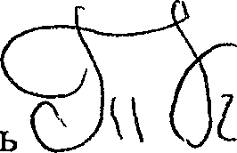

Председател ____________ Т.Н. Кочегарова
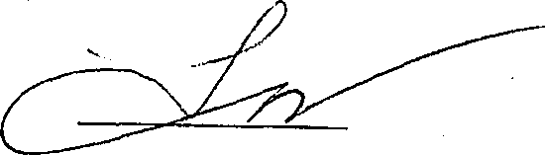

Секретарь ___________ М.Н. Киселева

